**Zufahrt zum Spagi by Marcello Aarau**

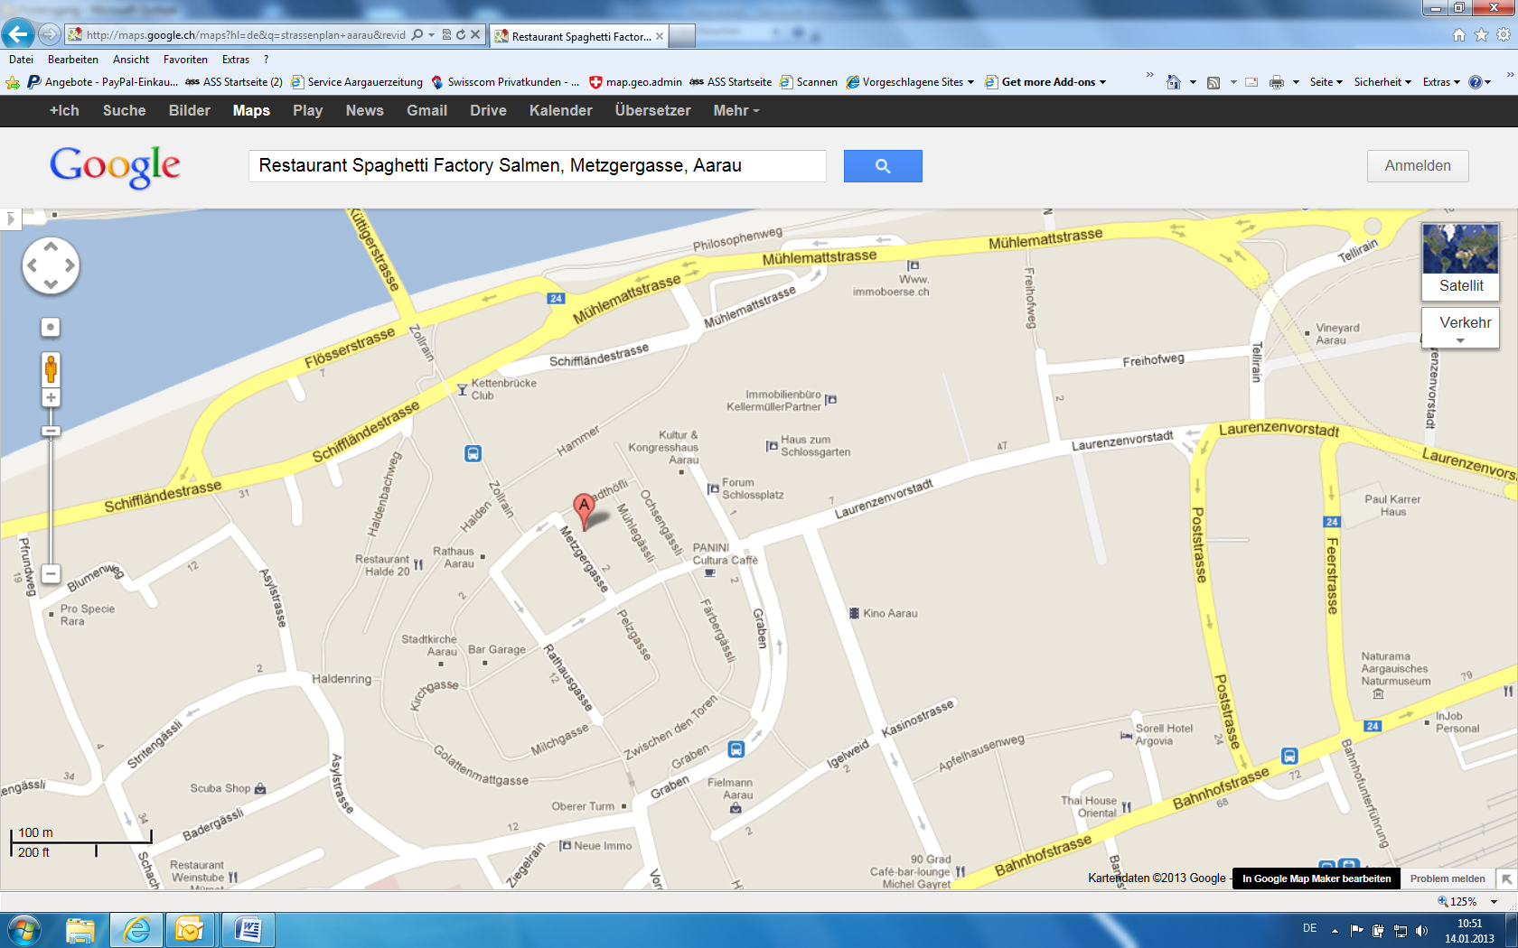

Parkhaus Flösserplatz

Kaseren

Spagi by Marcello

Schlossplatz

Parkhaus Kaserne

* Der Hintereingang des Spagi by Marcello ist üblicherweise geschlossen. Kommt die Band vor der vereinbarten Zeit,

kann die Öffnung direkt über die Restaurantnummer 062 822 23 12 verlangt werden.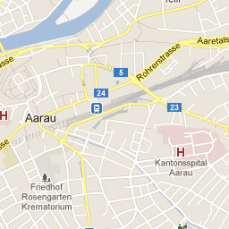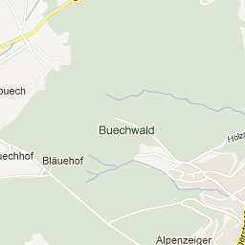

* Parkplätze sind im Bereich Flösserplatz/ Mühlemattstrasse sowie an der Laurenzenvorstadt (Kaserne Parking) vorhanden.
* Zufahrt **nur mit Bewilligung** über Laurenzentorgasse, Ochsengässli zum Hintereingang des Spagi by Marcello.
* **Auf keinen Fall über den Zollrain fahren (Kamera)!**
* Alex Vimposek ist zur mit der Band vereinbarten Zeit im Saal, 079 687 62 88.
* Die Bewilligung berechtigt nur zum Güterumschlag, das Transportfahrzeug muss nach den Ausladen sofort auf einen regulären Parkplatz gestellt werden. Die Stapo Aarau kennt keine Gnade und die Bussen fressen die halbe Gage weg.
* Nach dem Konzert gleiches Prozedere rückwärts.